Отчет Себестоимость продаж и выручки
Отчет строится по данным документов Реализация товаров и услуг и по регистру себестоимости.
Группировка отчета включает в себя уровни:
Счет учета (90 или 91)
номенклатурная группа (была в УПП), т.е. группа фин.учета номенклатуры (в ERP)
номенклатура

Колонки:
- «Количество» реализованной номенклатуры берется из документа Реализация товаров и услуг

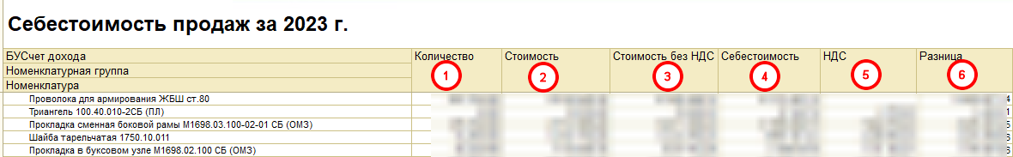

Расшифровка выглядит следующим образом: т.е. за заданный период (в шапке отчета) анализируются все реализации с данным товаром и складывается итоговое кол-во реализованной продукции
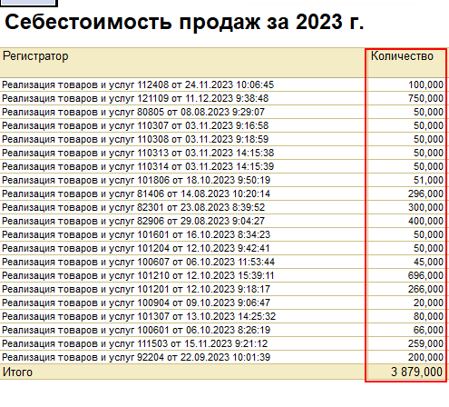

- «Стоимость» также собирается из документов реализации (это стоимость с НДС из табличной части)
- «Стоимость без НДС» также собирается из документов реализации (это стоимость без НДС из табличной части)
- «Себестоимость». Для расчета данной колонки из регистра себестоимости берется рассчитанная себестоимость единицы продукции (конечная, после закрытия месяца) и умножается на кол-во проданных штук (т.е. на колонку количество)
- «НДС» » собирается из документов реализации, из табличной части
- Колонка «Разница» собирается из колонок. Это разница между колонкой «Стоимость без НДС» и колонкой «Себестоимость»

